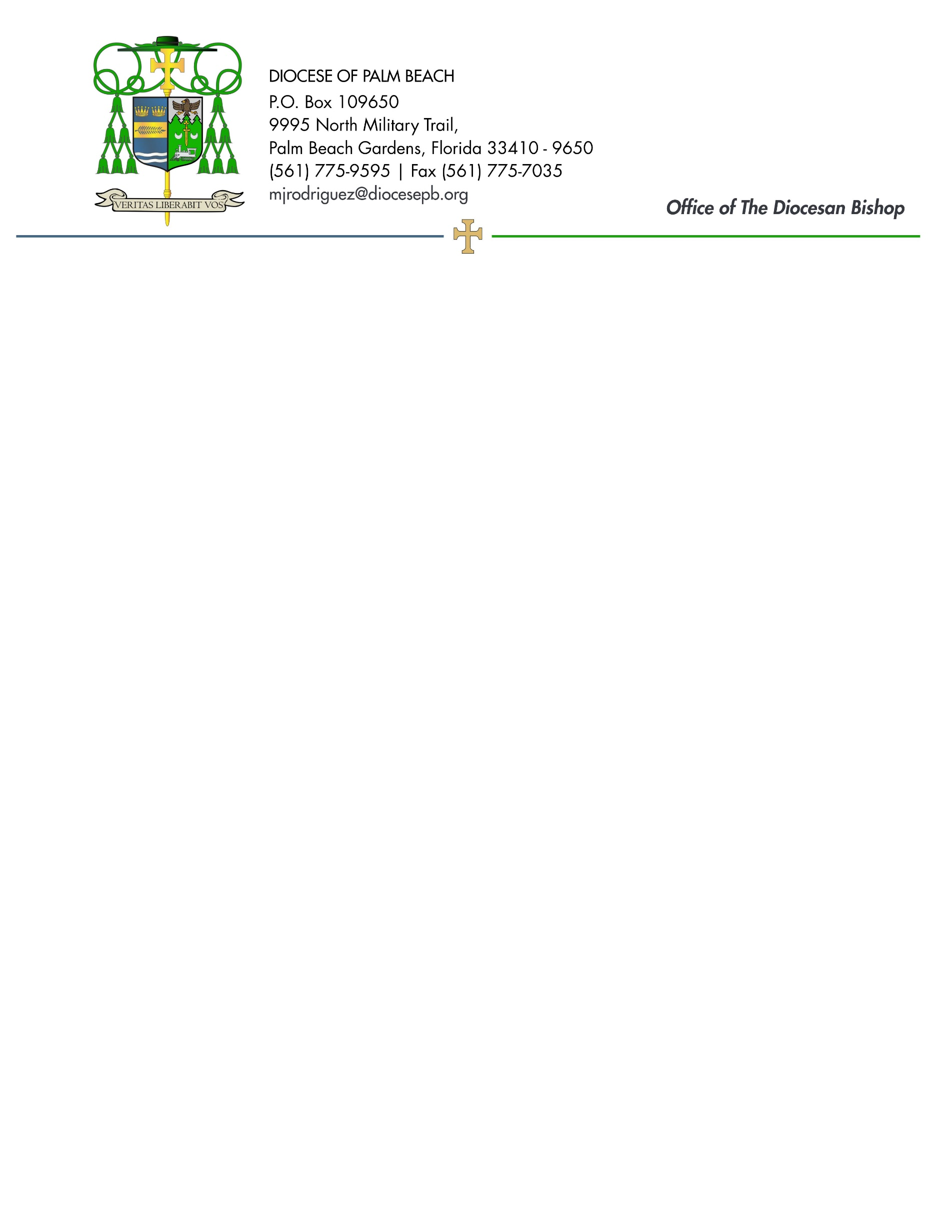
4 de septiembre de 2026

Queridos hermanos y hermanas en Cristo:

El próximo fin de semana, 12 y 13 de septiembre, la Diócesis de Palm Beach realizará una segunda colecta para beneficiar a nuestro Ministerio de Respeto a la Vida de Caridades Católicas y a tres parroquias diocesanas que atienden a numerosos miembros de comunidades migrantes.

La mitad de esta segunda colecta ayudará a nuestros esfuerzos locales para promover el respeto por toda vida humana mediante la oración, la enseñanza, la acción legislativa y los programas pastorales, implementando el Programa de Respeto a la Vida y el Plan Pastoral para las Actividades Pro-Vida de la Conferencia de Obispos Católicos de los Estados Unidos. Este ministerio honra la santidad de la vida creando conciencia sobre temas como el aborto, el suicidio médicamente asistido y la eutanasia, la pena de muerte, los cuidados al final de la vida y la bioética.

La otra parte de la colecta apoyará a las parroquias St. Philip Benizi en Belle Glade, St. Mary en Pahokee y Holy Cross en Indiantown. Estas comunidades de fe cuentan con una gran población migrante, y su contribución ayuda enormemente a las parroquias en su labor de atender sus diversas necesidades pastorales y sociales. Su respuesta generosa, compasiva y acompañada de oración ayudará a transformar la vida de quienes claman a Dios en medio de sus necesidades, mientras buscan un hogar seguro para sus familias trabajadoras.

Con la certeza de que continúo recordándolos a ustedes y a todos sus seres queridos en la celebración de la Sagrada Eucaristía, y encomendándolos a la amorosa intercesión de la Santísima Virgen María, Reina de los Apóstoles, quedo de ustedes,
Sinceramente suyo en nuestro Señor Jesucristo,

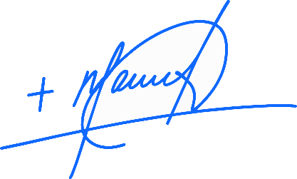
Monseñor Manuel de Jesús Rodríguez, J.C.D.
Obispo de Palm Beach

NOTA A LOS PÁRROCOS: SE REQUIERE QUE PUBLIQUEN ESTA CARTA EN EL BOLETÍN PARROQUIAL COMO UNA CARTA DE MEDIA PÁGINA O DE PÁGINA COMPLETA EL FIN DE SEMANA DEL 1 Y 2 DE AGOSTO. LA COLECTA SE LLEVARÁ A CABO LOS DÍAS 8 Y 9 DE AGOSTO DE 2026. TAMBIÉN PUEDEN LEER LA CARTA A LOS FELIGRESES, PUBLICARLA EN LAS REDES SOCIALES Y EN SU SITIO WEB, ADEMÁS DE IMPRIMIRLA EN EL BOLETÍN.

